五子棋设计案

|  |  |  |  |
| --- | --- | --- | --- |
| **文档状态** | **■草案 □修正案 □发布案** | | |
| **文档列表** | | | |
| **文档版本** | **修改时间** | **修改人** | **修改内容** |
| **V1.0** | **2019/2/21** | **段铭** | **建立文档** |
|  |  |  |  |
|  |  |  |  |
|  |  |  |  |

# 设计目的

* 丰富玩法，留存

# 设计方向

* 传统五子棋玩法
* 增加趣味挑战性玩法

# 需求设计

## 3.1 功能内容

## 3.2 界面需求

### 3.2.1 匹配场界面

* 和其他游戏一样，通过匹配场左侧的游戏栏，可选择五子棋
* 五子棋只有一个场次“五子连珠”
* 五子棋场次和其他游戏场次一样，有底分和进入条件设定

### 3.2.2 匹配界面

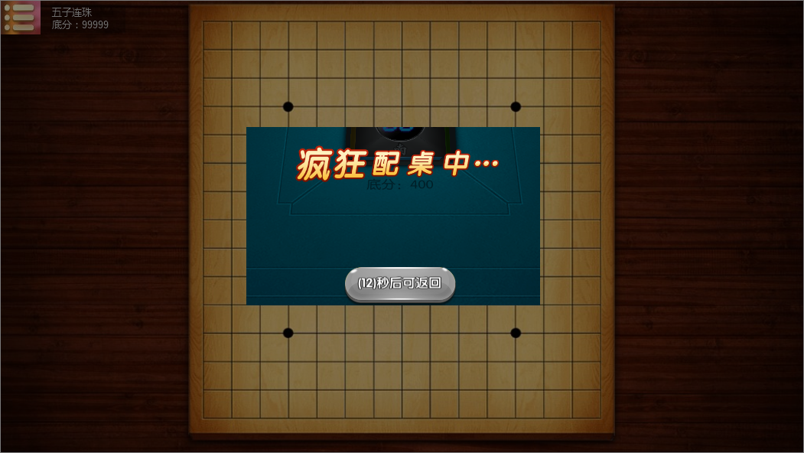

符合进入条件到达五子棋游戏时，进入到匹配界面

### 3.2.3 匹配界面

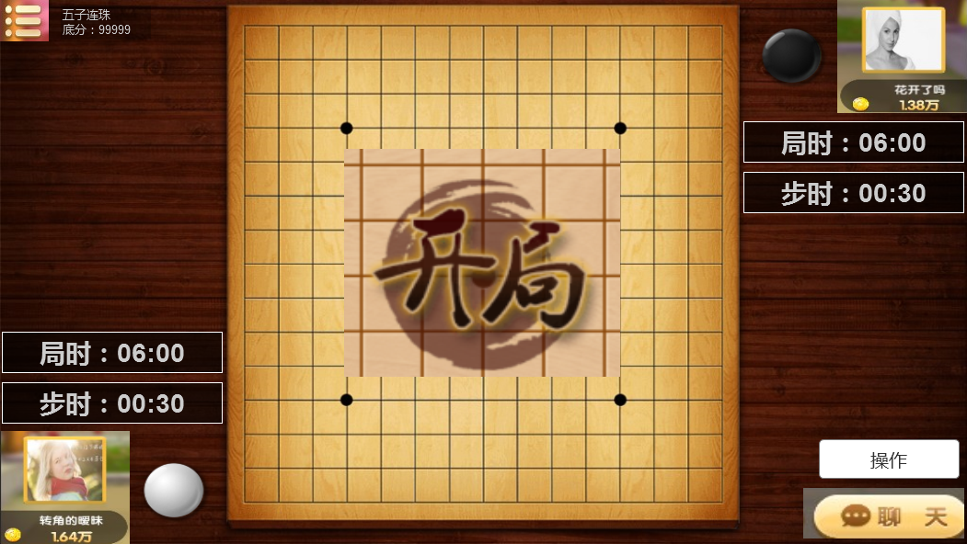

* 匹配成功后，显示开局动画和开局音效
* 显示头像、局势、步时信息
* 自己头像始终在左下方
* 棋色随机
* 首出时，随机一个玩家先出
* 出牌时，出牌一方头像旁的棋子播放闪烁特效

### 3.2.4 游戏界面

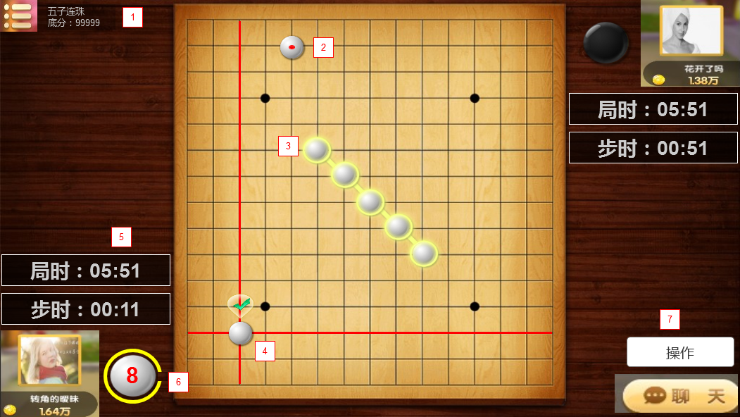

1. 显示当前场次名和底分
2. 最近出过的棋子上显示红点标记
3. 五子连珠才算赢，当触发五子连珠时，所连在一起的所有同色棋子播放连线特效和音效
4. 当自己回合，点击棋盘上的空白位置时显示确定按钮和指导线。点击确定按钮后才算成功出牌，同时播放音效（自己出牌音效和对方出牌音效有区分）
5. 局时和步时，局时为该场游戏的总时间（6分钟），只有在自己出牌时才开始扣除。局时先到0的一方失败。步时为每回合出牌的时间（30秒），只有在自己出牌回合才开始扣除，回合结束后恢复到30秒，步时先到0的一方失败。
6. 倒计时效果，如玩家在自己回合步时等于10秒时，才出现倒计时效果和倒计时进度条。倒计时的同时播放音效
7. 操作按钮，点击该按钮后弹出操作界面



* 悔棋
* 不可以点击状态：自己首回合时悔棋按钮为灰色的不可点击状态
* 可悔棋状态：只有在自己回合，才显示可悔棋状态。
* 可悔棋状态时点击该按钮如悔棋次数不足弹出tips：**悔棋次数为0，无法悔棋。**
* 每局悔棋次数为3次，如次数满足，那么显示“**等待对方确认。。。**”的动态提示，同时对方弹出选择界面“**对方请求悔棋，是否允许？**”
* 如对方决绝了悔棋请求，那么弹出tips：**对方拒绝了您的悔棋请求。**
* 如对方接受了悔棋请求，那么悔棋次数-1，弹出tips：**悔棋成功！**同时上2回合的棋子播放碎裂动画和音效。
* 注：悔棋不会影响局时和步时

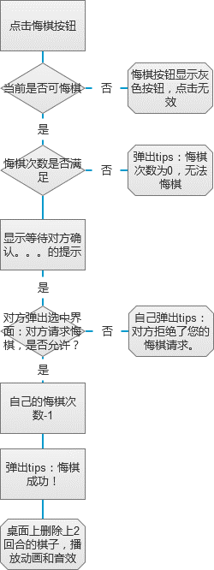

* 求和
* 任何时候都可以求和
* 点击改按钮后显示“等待对方确认。。。”的动态提示，同时对方弹出选择界面“**对方向您求和，是否接受？**”
* 如对方拒绝，那么弹出tips：**对方拒绝了您的求和请求！**
* 如对方接受，那么出现进入到定胜负界面
* 认输
* 任何时候都可以求和
* 点击改按钮后弹出选择界面“**您真的确定认输？**”
* 如确定，那么出现进入到定胜负界面
* 如取消，那么关闭选择界面

### 3.2.5 匹配界面



* 匹配成功后，显示开局动画和音效
* 显示头像、局势、步时信息
* 自己头像始终在左下方
* 棋色随机
* 首出时，黑子玩家先出

### 3.2.6 定胜负界面

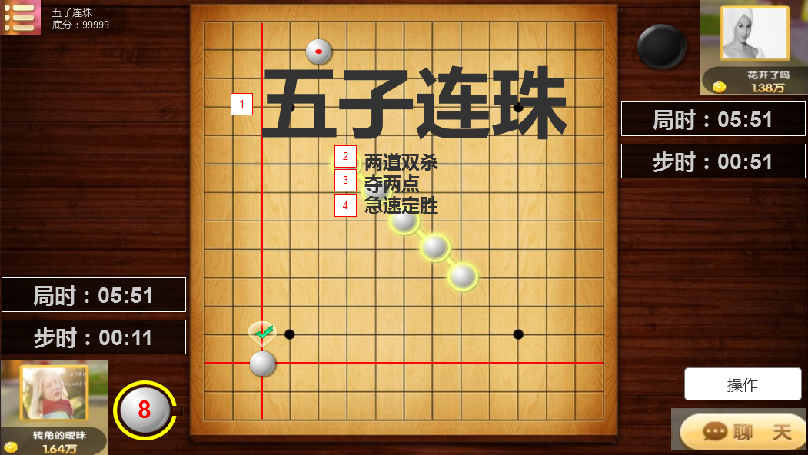

游戏中出现结果后显示该界面，其中3秒定局展示时间，2秒飘钱时间（如果没有输赢就不飘钱）

1. 定局信息，以动画形式显示同时播放音效，显示信息包括以下几种，同时只会显示一种：

* 平局（注，如果是平局，那么下方不显示道数、夺点、速赢信息）
* 白方认输
* 黑方认输
* 步时超时
* 局时超时
* 五子连珠
* 六子连珠
* 八子连珠

1. 道数信息，以动画形式显示，显示信息包括以下几种，同时只会出现一种，如没有触发就不显示 ：

* 两道双杀
* 三道三杀

1. 夺点信息，显示信息包括以下几种，同时只会显示一种，如没有触发就不显示：

* 夺两点
* 夺三点
* 夺四点
* 夺五点

1. 速赢信息，显示信息为“急速定胜”，如没有触发就不显示

### 3.2.7 结算界面

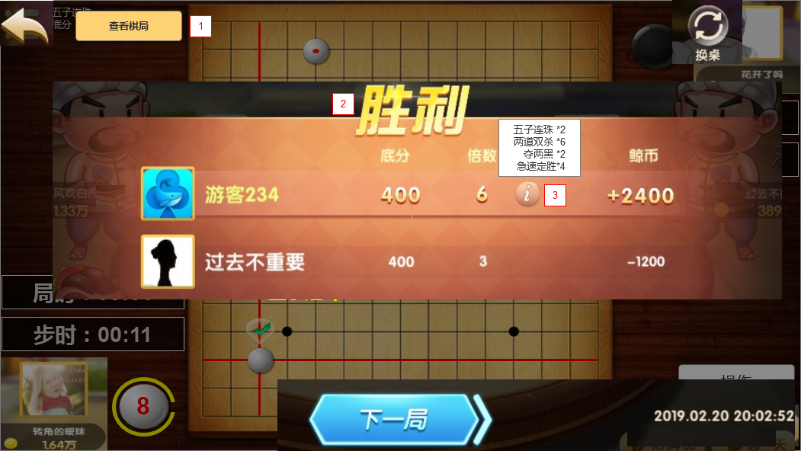

定胜负界面结算后显示结算界面

1. 查看棋局按钮，点击后返回到棋局界面（同麻将），再点击“查看结算”按钮返回到结算界面
2. 胜利标识，如失败那么显示失败
3. 倍数信息按钮，点击后弹出tips显示具体倍数加成

## 后端需求

### 特定结算条件

* 定局信息
* 平局：求和成功后出现平均，0倍
* 白方认输：白方选择认输，认输的一方判输。1倍
* 黑方认输：黑方选择认输，认输的一方判输。1倍
* 步时超时：回合用时超过30秒，判输。2倍
* 局时超时：出牌总时间超过6分钟，判输。2倍
* 五子连珠：5个同色棋子连在一起。2倍
* 六子连珠：6个同色棋子连在一起。4倍
* 八子连珠：8个同色棋子连在一起。10倍
* 道数信息
* 两道双杀：两条线同时有5个以上的同色棋子相连。8倍
* 三道三杀：三条线同时有5个以上的同色棋子相连。15倍
* 夺点信息
* 夺两点：胜出方的棋子有占据5个黑点中的其中两个点。2倍
* 夺三点：胜出方的棋子有占据5个黑点中的其中两个点。3倍
* 夺四点：胜出方的棋子有占据5个黑点中的其中两个点。4倍
* 夺五点：胜出方的棋子有占据5个黑点中的其中两个点。5倍
* 速赢信息
* 急速定胜：局时60秒内胜利。4倍

## 特效需求

* 开局特效：开局撞击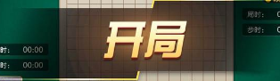，总共2秒
* 出牌特效：出牌方的棋子闪烁，循环
* 五子连珠、六子连珠、八子连珠：当触发五子连珠时，所连在一起的所有同色棋子播放连线特效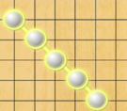，总共2秒
* 步时倒计时：如果自己回合剩10秒时，数字开始倒计时
* 步时超时：一个个字盖下来，总共2秒
* 局时超时：一个个字盖下来，总共2秒
* 五子连珠：一个个字盖下来，总共2秒

## 音效需求

* 背景音乐：bgm_wuziqi_game.mp3循环
* 开局音效：bgm_wuziqi_kaiju.mp3播放1次
* 倒计时音效：bgm_wuziqi_daojishi.mp3循环（）
* 下棋时棋子落下的音效：bgm_wuziqi_xiaqi.mp3播放1次
* 五子连珠、六子连珠、八子连珠音效：bgm_wuziqi_lianzhu.mp3播放1次
* 道数信息、夺点信息、速赢信息滑出音效：bgm_wuziqi_dingjufujia.mp3播放1次
* 定局音效：bgm_wuziqi_dingju.mp3每落下一个字播放1次
* 飘钱音效：同砸金蛋最高级的飘钱效果bgm_dapiaojinbi.mp3
* 结算赢音效：同斗地主结算赢音效，平局也播放赢音效
* 结算输音效：同斗地主结算输音效